Занятие 21. Решение задач по разделу Измерения в геометрии
Гр. 107-108
Теория. В учебном пособии УП.pdf стр. 69-77
Учебник Геометрия 10-11 класс, автор Погорелов АВ стр. 108-131
https://bez-smenki.ru/material/ploshhadi-poverhnostej-figur/
Задание 1. В рабочей тетраде заполнить задания стр. 40-42, также подписать формулу объема для каждого тела. Высылать не надо
Скрины из рабочей тетради 88139
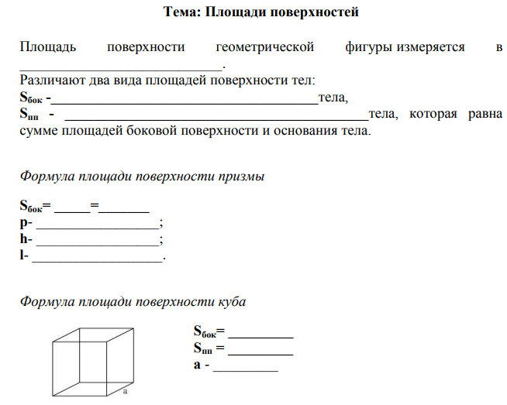
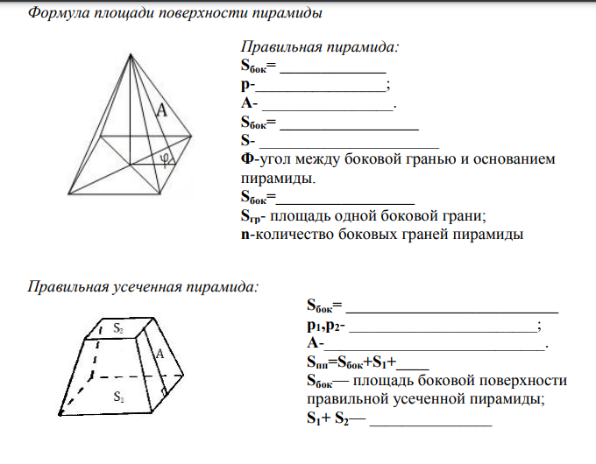
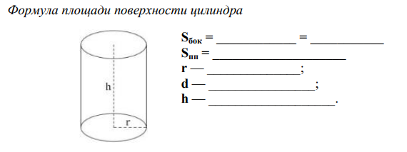
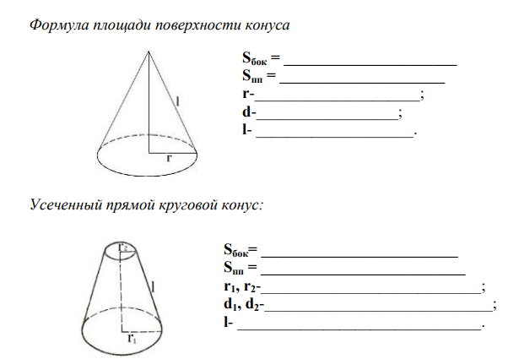
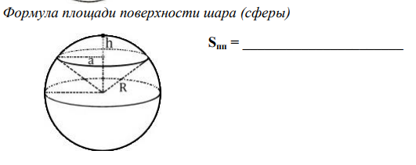
Задание 2. Повторение. Выполнить тест и отправить мне – подписать тест занятие 21

2.
3.

4.
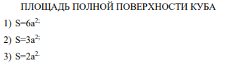

5.
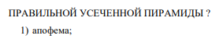
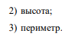

6.
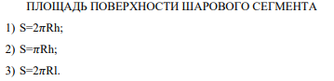
7.
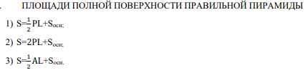
8.
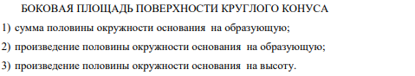
9.
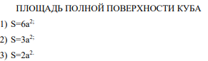
10.
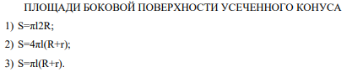
Задание 3. Решить задачи и записать решение в тетрадь. Не высылать
Задача 1. Объем куба 8 дм3. Найдите площадь его поверхности.
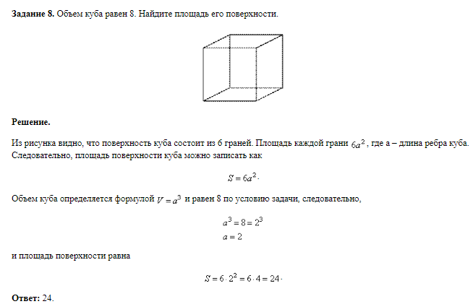
Задача 2.
Решение.
Задача 3. Найдите площадь боковой поверхности цилиндра, если диаметр 10 см, а высота 7 см.
Решение.
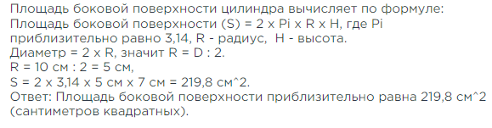

Задание 4. Решить задачи в соответствии с вариантом и отправить решение мне. Оформить дано и построить тело.
Вариант – 1.
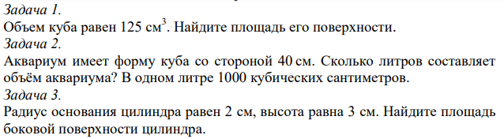
Вариант – 2.
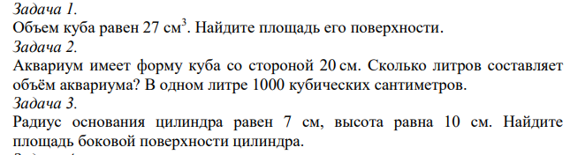
Гр. 107
Вариант 1.Выполняют Асаев, Борбак-Оол Голуб, Корзенников, Минаева, Суевалов, Сухин, Чигрина.
Остальные выполняют вариант 2.
Гр. 108
Вариант 1. Выполняют Арабекова, Глушкова, Джамилова, Кржижановская, Рахимкулова, Толстикова, Храмцова, Шокирова; остальные вариант 2.

Домашнее задание.
1) Решить задачи в рабочей тетраде № 42 стр. 45 и № 43 стр. 46. Решение выслать
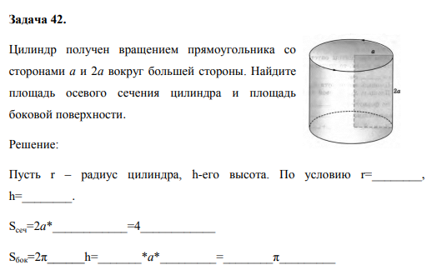

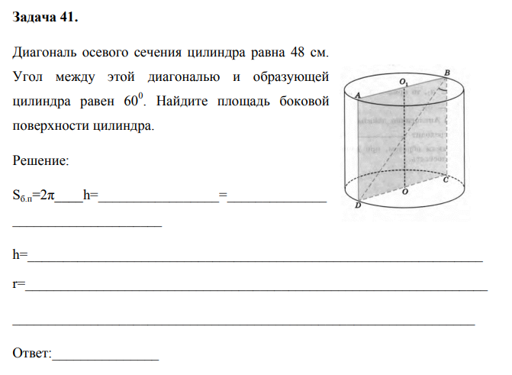
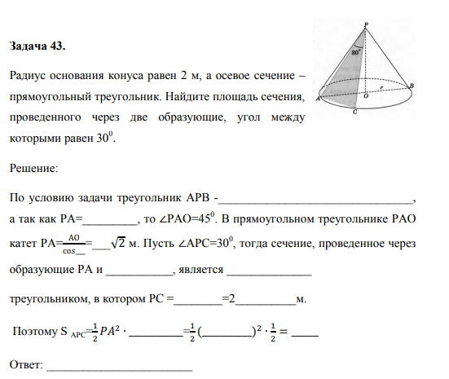
2) Подготовиться к систематизации знаний по измерениям в геометрии

